**MATERIAL DE APRENDIZAJE UNIDAD 1 N° DE GUÍA: 7**

ASIGNATURA: ARTES VISUALES

NOMBRE ESTUDIANTE: ______________________________________________________

CURSO: ______________________________ LETRA: ______ FECHA: __________________

O.A: Crear trabajos de arte y diseños a partir de sus propias ideas y de la observación del: › entorno cultural: Chile, su paisaje y sus costumbres en el pasado y en el presente › entorno **artístico: impresionismo y postimpresionismo**; y diseño en Chile, Latinoamérica y del resto del mundo

Objetivo de clase: Conocer las principales características del postimpresionismo, sus exponentes y establecer comparaciones con el movimiento Impresionista.

Instrucciones: El siguiente documento es el material de estudio que se necesitara para contestar la guía de trabajo (segundo documento).

Postimpresionismo

El postimpresionismo es una palabra artificial, lógicamente. Se acuñó a posteriori, cuando los artistas postimpresionistas estaban ya muertos. Ningún postimpresionista era consciente de estar en el postimpresionismo. Sin embargo, hoy podemos agrupar a un cierto número de artistas que trabajaron después del impresionismo, reaccionando contra él en muchos aspectos, y que reúnen las siguientes características:

* Asentaron las bases del arte moderno.
* Por lo general no fueron apreciados en vida.
* Una vez muertos fueron considerados clásicos intocables.
* Sus pinturas son hoy las más caras de la historia.

Estilísticamente no hay un rasgo definitorio que una a estos autores, pero en general todos los postimpresionistas utilizaron colores vivos, pinceladas poco discretas y unas temáticas basadas en la vida real. Todos ellos intentaron también dar un paso más en cuanto emoción y expresión a la pintura y todos presentaron una visión particular de la naturaleza… una visión subjetiva del mundo.

El término postimpresionismo nace en 1910, cuando se hace una exposición en Londres comisariada por el crítico Roger Fry llamada precisamente así para unificar un poco la muestra de cuadros de Van Gogh, Gauguin, Seurat y Cézanne. ¡Y vaya exposición! Estamos hablando nada menos que de los cuatro pilares del arte moderno posterior. Simplificando las cosas un poco, de Van Gogh surgió el expresionismo, de Gauguin el primitivismo, de Cézanne el cubismo y de Seurat el fauvismo. La exposición fue un desastre, un fracaso de crítica y público. Sin embargo, seguimos usando el término postimpresionismo para referirnos a este «estilo» de los años 80–90 del siglo XIX.

Exponentes postimpresionistas:

### Paul Gauguin | 1848 – 1903

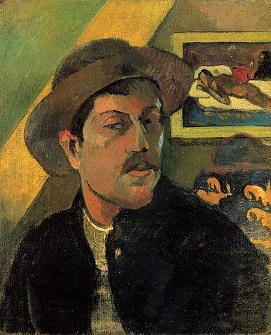Comienza su trabajo con el impresionismo ayudado por Pizarro. Deja su vida cómoda junto a su familia y viaja a París, Gran Bretaña y finalmente a Tahití; en este lugar pinta la serie de mujeres tahitianas. Resalta el uso expresivo del color en los tonos fuertes, vivos y, en la mayoría de las veces, arbitrarios. Dispone el color sobre grandes planos que van delimitados por ritmos lineales curvos. Presentó dos temas: el exótico mundo de Tahití y el primitivismo de Gran Bretaña. Las obras de Gauguin son mayormente relacionadas con el simbolismo y el sentido que tiene del color influye en los fauvistas y los expresionistas. Renuncia por completo a la perspectiva, elimina el modelado y el uso de sombras e identifica una sensación de plano típica de las pinturas japonesas.

### Paul Cézanne | 1839 – 1906

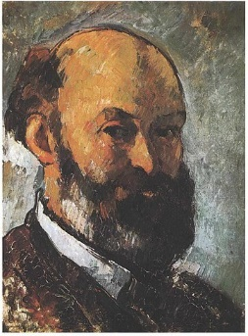Su u obra recupera el volumen, con el uso del dibujo, la geometría y la definición de las formas usando pinceladas que se les conoce como constructivas. Logra todo lo anterior sin tener que renunciar al color intenso usando contrastes y sombras coloreadas.

En sus pinturas se fortalece el primer plano y se realizan pequeñas distorsiones debido al uso de varios puntos de vistas (bodegones). El arte de Cézanne es, sin lugar a duda, el punto de partida del cubismo.

### Vincent van Gogh | 1853 – 1890

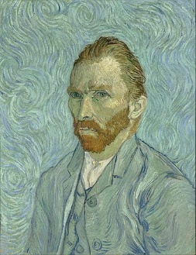

Pinta paisajes y figuras con formas serpenteantes y resplandecientes que dejan ver su fuego interior. Es un apasionado de los colores como forma de expresar las depresiones y las angustias que le tocó vivir.

La pincelada de Van Gogh era característica: espesa y cursiva, con colores que pueden resultar agresivos, usando contrastes pocos frecuentes como amarillo sobre naranja. Es la puerta que permite la entrada del expresionismo en el siglo XX.

### Henri de Toulouse-Lautrec | 1864 – 1901

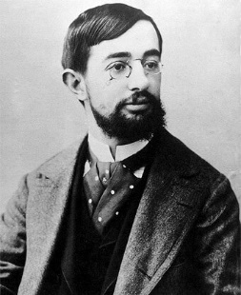

En sus obras intenta reflejar el ambiente en los salones nocturnos, con bailarinas, prostitutas y cantantes. Su técnica se identifica por el dibujo, la carga irónica, la captación del movimiento y su estilo caricaturesco. Fue el promotor del cartel.